**Pénzügyminisztérium**

Tájékoztató[1]*

## *az államháztartás központi alrendszerének 2020. november végi helyzetéről*

**2020. december**

#### Összefoglalás

A járvány második hullámának idején a kormány legfontosabb célja az életek védelme, a magyar gazdaság működőképességének megőrzése, a munkahelyek megvédése és a vállalkozások támogatása. Az ehhez szükséges intézkedések forrásai biztosítottak. A koronavírus-járvány gazdaságra gyakorolt hatása, és a meghozott gazdaságvédelmi intézkedések eredményeként a költségvetés hiánya november végéig meghaladta a 3298 milliárd forintot. Ebből következően az idei évre tervezett hiány a GDP-arányában 8-9%-on várható. A gazdaság újraindítását szolgáló intézkedések eredményes végrehajtásához a kormány 2021-re új, a GDP 6,5%-ának megfelelő hiánycélt tűzött ki.

2020 első tizenegy hónapjában az államháztartás központi alrendszere 3298,1 milliárd forintos hiánnyal zárt. Ezen belül a központi költségvetés 2778,4 milliárd forintos hiányt, az elkülönített állami pénzalapok 53,0 milliárd forintos többletet, a társadalombiztosítás pénzügyi alapjai pedig 572,7 milliárd forintos hiányt értek el. Az előző év azonos időszakában a központi alrendszer hiánya 766,3 milliárd forintot tett ki. 2020 novemberében a központi alrendszer 693,9 milliárd forintos hiánnyal zárt, szemben az egy évvel korábbi 190,9 milliárd forintos deficittel.

2020 novemberében 22,1 milliárd forint uniós bevétel érkezett a költségvetésbe, így a 2020. évi tizenegy havi uniós bevétel összesen 1019,4 milliárd forintot tett ki. Ugyanakkor a 2020. évi november végi uniós kiadások meghaladták az 1804,5 milliárd forintot.

Idén november végéig 599,4 milliárd forintot tettek ki a koronavírus-járványhoz kapcsolódó egészségügyi eszközbeszerzések. Emellett a hazai kiadások közül 2020. november végéig kiemelhetők a Turisztikai fejlesztési célelőirányzatból (202,0 milliárd forint), a kiemelt közúti projektekre (200,2 milliárd forint) és a koronavírus-járvány következtében szükségessé vált versenyképesség-növelő támogatásra (179,6 milliárd forint) fordított források. Fontos kiadásként jelentkezik a közúthálózat fenntartására és működtetésére (84,7 milliárd forint), a Falusi Útalapból (82,0 milliárd forint) kifizetett források. Jelentősek továbbá a Magyar Falu Program alprogramjainak támogatására (61,8 milliárd forint), a Beruházás ösztönzési célelőirányzatból (58,3 milliárd forint), kifizetett összegek. November 1-jétől sor került továbbá – 2020. január 1-jei visszamenőleges hatállyal – a nyugellátások és egyes más, nyugdíjszerű ellátások 1,2%-os kiegészítő emelésére, melyre közel 47 milliárd forint állt rendelkezésre.

Az államháztartás központi alrendszerének 2020. november végi főbb pénzforgalmi adatai a következők:

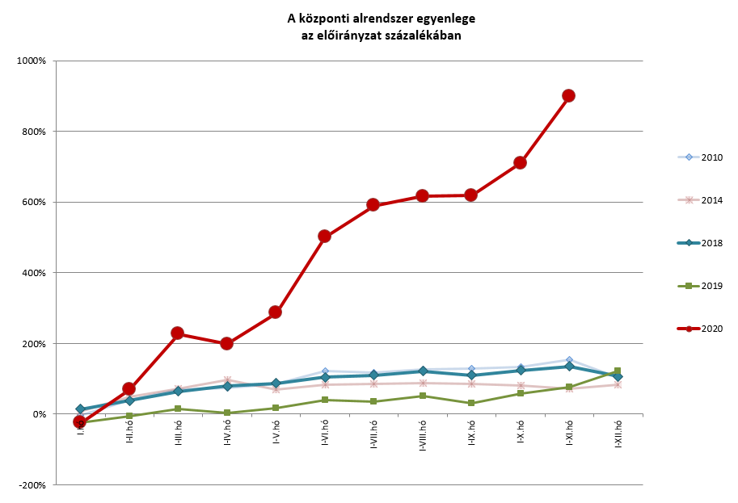

|  |  |  |  |  |  |  |  |
| --- | --- | --- | --- | --- | --- | --- | --- |
|  | 2019. évi  tény milliárd forintban (1) | 2019. I-XI. hó tény milliárd forintban (2) | éves előzetes tény=100% Index (%) (2/1) | 2020. évi törvényi előirányzat milliárd forintban (3) | 2020. I- XI. hó tény milliárd forintban (4) | előirányzat= 100% Index (%) (4/3) | előző év= 100% Index (%) (4/2) |
| **Központi költségvetés egyenlege** | **-932,5** | **-659,5** | 70,7 | **-359,0** | **-2 778,4** | 773,9 | 421,3 |
| bevétel: | 15 068,3 | 13 258,3 | 88,0 | 14 522,8 | 13 890,2 | 95,6 | 104,8 |
| kiadás: | 16 000,8 | 13 917,8 | 87,0 | 14 881,8 | 16 668,6 | 112,0 | 119,8 |
| **Elkülönített állami pénzalapok egyenlege** | **39,5** | **78,5** | 198,7 | **-8,0** | **53,0** |  | 67,5 |
| bevétel: | 658,2 | 583,4 | 88,6 | 633,6 | 618,6 | 97,6 | 106,0 |
| kiadás: | 618,7 | 504,9 | 81,6 | 641,6 | 565,6 | 88,2 | 112,0 |
| **Társadalombiztosítási alapok egyenlege** | **-234,9** | **-185,3** | 78,9 | **0,0** | **-572,7** |  | 309,1 |
| bevétel: | 5 815,8 | 5 293,4 | 91,0 | 6 269,5 | 5 350,2 | 85,3 | 101,1 |
| kiadás: | 6 050,7 | 5 478,7 | 90,5 | 6 269,5 | 5 922,9 | 94,5 | 108,1 |
| **Egyenleg összesen** | **-1 127,9** | **-766,3** | 67,9 | **-367,0** | **-3 298,1** | 898,6 | 430,4 |
| bevétel: | 21 542,3 | 19 135,1 | 88,8 | 21 425,9 | 19 859,0 | 92,7 | 103,8 |
| kiadás: | 22 670,2 | 19 901,4 | 87,8 | 21 792,9 | 23 157,1 | 106,3 | 116,4 |

## A központi alrendszer pénzügyi folyamatainak alakulása

### A főbb bevételek

**A központi alrendszer 2020. évi november végi 19 859,0 milliárd forint összegű bevételei az előző év azonos időszakához képest 723,9 milliárd forinttal, 3,8%-kal magasabb összegben alakultak. Ezen belül kiemelhető, hogy növekedtek a társasági adóból, a pénzügyi szervezetek különadójából, a személyi jövedelemadóból, valamint a nyugdíj-, egészségbiztosítási és munkaerő-piaci járulékokból származó bevételek. A járványügyi intézkedésekkel összefüggésben az idén bevezetett kiskereskedelmi adó összege november végéig 47,5 milliárd forintot tett ki. Mindezek mellett lényegesen magasabb összegben teljesültek a költségvetési szervek bevételei és a szakmai fejezeti kezelésű előirányzatok saját bevételei, a Központi Maradványalapba történő befizetések, valamint az állami vagyonnal kapcsolatos befizetések is. Az uniós programok bevételei kismértékben haladták meg az egy évvel korábbi összeget. Lényegesen elmaradtak viszont az előző év azonos időszakának teljesülésétől a szociális hozzájárulási adóból származó bevételek. Emellett az általános forgalmi adóból származó bevételek 17,6 milliárd forinttal teljesültek alacsonyabban az egy évvel korábbi bevételekhez képest.**

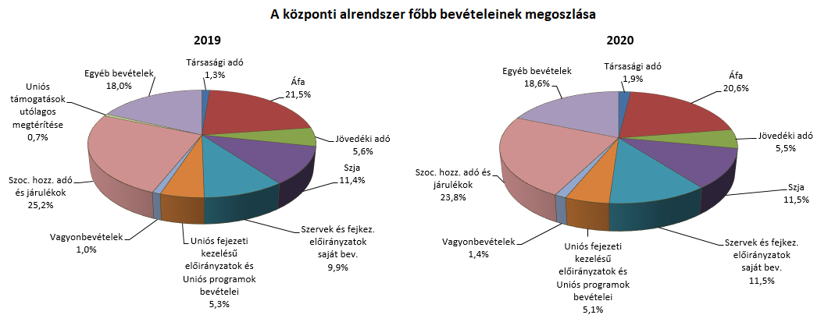

**Társasági adó** jogcímen 2020 első tizenegy hónapjában 380,4 milliárd forint bevétel realizálódott, amely az előző év azonos időszakához képest 134,4 milliárd forinttal magasabb. A bázisévhez viszonyítva az eltérés jelentős részét a decemberi kötelező adóelőleg-kiegészítés 2019. évi eltörlése okozta, melynek következtében a 2019-es adóévről történő elszámolásból származó befizetés jelentős mértékben haladta meg az előző évben megvalósult, 2018-as adóévről történő elszámoláshoz kapcsolódó összeget.

Az **egyéb központosított bevételekből** november végéig összesen 508,5 milliárd forint bevétel teljesült, amely a törvényi előirányzat 86,8%-ának felel meg. Ezen belül kiemelendő az elektronikus útdíj 197,0 milliárd forintot kitevő összege.

|  |  |  |  |  |
| --- | --- | --- | --- | --- |
| **Egyéb központosított bevételek alakulása (millió forint)** | | | | |
| **Megnevezés** | **2019. I-XI. hó** | **2020. I-XI. hó** | **Eltérés** | |
| **millió forint** | % |
| Rehabilitációs hozzájárulás | 101 625,2 | 106 528,3 | 4 903,1 | 104,8 |
| Környezetvédelmi termékdíjak | 67 286,2 | 61 805,2 | -5 481,0 | 91,9 |
| Vízkészletjárulék | 12 469,4 | 11 840,1 | -629,3 | 95,0 |
| Hulladéklerakási járulék | 15 629,3 | 14 765,8 | -863,5 | 94,5 |
| Elektronikus útdíj | 197 058,8 | 197 018,4 | -40,4 | 100,0 |
| Korkedvezmény-biztosítási járulék | 12,2 | 5,1 | -7,1 | 41,8 |
| Időalapú útdíj | 67 826,9 | 59 833,7 | -7 993,2 | 88,2 |
| Bírságok és függő tételek | 47 037,2 | 50 106,3 | 3 069,1 | 106,5 |
| Egyéb tételek összesen | 8 988,0 | 6 598,4 | -2 389,6 | 73,4 |
| **Összesen** | **517 933,2** | **508 501,3** | **-9 431,9** | **98,2** |

A **kisadózók tételes adójából** származó bevétel 2020 első tizenegy hónapjában 140,8 milliárd forint volt, amely 2,4 milliárd forinttal maradt el az egy évvel korábbitól. Bár az adóalanyok számának jelentős mértékű bővüléséből adódóan a halmozott adóbevételek elméletileg meghaladnák az egy évvel korábbi, azonos időszaki összeget, a koronavírus-járvány negatív gazdasági hatásai, valamint az azok mérséklése érdekében március-július időszakra bevezetett kedvezmények jelentős csökkenést eredményeztek a pénzforgalmi bevételekben.

A **kisvállalati adóból** származó bevétel 2020 első tizenegy hónapjában 79,7 milliárd forint volt, mely 12,2 milliárd forinttal magasabb az egy évvel korábbinál, melynek oka az adóalanyok számának jelentős mértékű bővülése.

Az év első tizenegy hónapjában **általános forgalmi adó**ból 4090,5 milliárd forint bevétele keletkezett a költségvetésnek, ami az egy évvel korábbi bevételtől 17,6 milliárd forinttal maradt el:

|  |  |  |  |  |
| --- | --- | --- | --- | --- |
| **Általános forgalmi adó bevétel alakulása (milliárd forint)** | | | | |
| **Megnevezés** | **2019.** **I-XI. hó** | **2020.** **I-XI. hó** | **Eltérés** | |
| **Mrd Ft** | **%** |
| **Befizetés** | 7011,6 | 7117,9 | 106,3 | 101,5 |
| **Kiutalás** | 2903,5 | 3027,4 | 123,9 | 104,3 |
| **Egyenleg** | **4108,1** | **4090,5** | **-17,6** | **99,6** |

A belföldi, a dohánytermékek utáni és az import áfabevétel egyaránt növekedett. A belföldi befizetések alacsonyabb növekedési üteme tükrözi, hogy a koronavírus-járvány miatt számos ágazatban visszaesés következett be. A dohánytermékek utáni bevételek előző évhez viszonyított növekedését a 2019. januári és júliusi, valamint a 2020. januári és júliusi jövedéki adómérték-emelés, valamint a forgalomnövekedés határozza meg. Az import utáni befizetések növekedéséhez hozzájárult a koronavírus-járványhoz kapcsolódó segédeszközök állami beszerzése után keletkező adókötelezettség. A kiutalások növekedéséhez hozzájárult, hogy a némileg magasabb befizetésekhez magasabb kiutalások társulnak, valamint, hogy az adóhatóság a kkv-k számára elsőként az áprilisi bevallási időszakra vonatkozóan rövidebb kiutalási határidőt alkalmaz a visszaigényelhető áfa tekintetében (normál adózók esetében 75 napról 30 napra és a megbízható adózók esetében 30 napról 20 napra csökkent a kiutalási határidő).

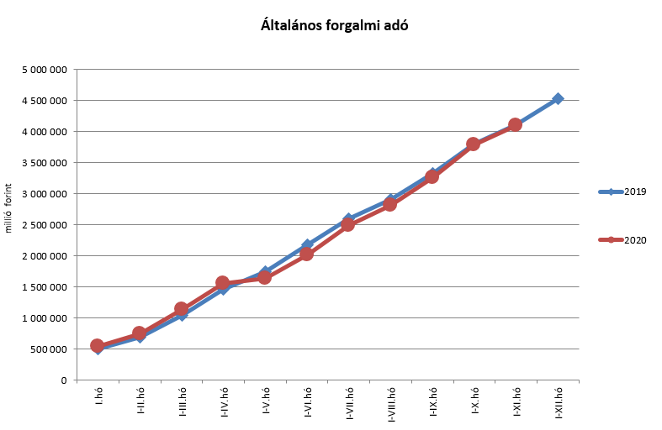

A **jövedéki adó**ból származó bevétel az év első tizenegy hónapjában 1091,9 milliárd forintot tett ki, amely 12,6 milliárd forinttal magasabb az egy évvel korábbi bevételnél.

|  |  |  |  |  |
| --- | --- | --- | --- | --- |
| **Jövedéki adó bevétel alakulása (milliárd forint)** | | | | |
| **Megnevezés** | **2019.** **I-XI. hó** | **2020.** **I-XI. hó** | **Eltérés** | |
| **Mrd Ft** | **%** |
| **Üzemanyag jövedéki adó** | 638,9 | 624,2 | -14,7 | 97,7 |
| **Dohánygyártmány jövedéki adó** | 337,8 | 368,3 | 30,5 | 109,0 |
| **Egyéb termék jövedéki adó** | 84,9 | 82,5 | -2,4 | 97,2 |
| **Import jövedéki adó és energiaadó** | 17,7 | 16,9 | -0,8 | 95,5 |
| **Jövedéki adók összesen** | **1 079,3** | **1 091,9** | **12,6** | **101,2** |

Az üzemanyagok utáni bevétel csökkenését elsősorban az alacsonyabb üzemanyag-forgalom indokolja. A dohánytermékek utáni bevételek emelkedésének hátterében elsősorban az adómérték-emelés áll. Az egyéb termékek esetében a bevételek csökkenését az alacsonyabb forgalom magyarázza, melynek hátterében részben a népegészségügyi termékadót érintő, 2019-től életbe lépő változásokhoz köthető készletezési hatás áll, mely a 2019. januári bevételeket jelentősen növelte.

A **személyi jövedelemadó** bevétele az év első tizenegy hónapjában 2286,9 milliárd forint volt, amely 101,2 milliárd forinttal magasabb a bázisidőszakban befolyt összegnél. Az eltérés oka a magasabb bérkiáramlás miatti befizetésnövekedés. A koronavírus-járvány negatív gazdasági hatásai viszont csökkenést eredményeztek a pénzforgalmi bevételekre nézve.

|  |  |  |  |  |
| --- | --- | --- | --- | --- |
| **Személyi jövedelemadó bevétel alakulása (milliárd forint)** | | | | |
| **Megnevezés** | **2019.** **I-XI. hó** | **2020.** **I-XI. hó** | **Eltérés** | |
| **Mrd Ft** | **%** |
| **Befizetés** | 2 322,5 | 2 443,4 | 120,9 | 105,2 |
| **Kiutalás** | 136,8 | 156,5 | 19,7 | 114,4 |
| **Egyenleg** | 2 185,7 | 2 286,9 | 101,2 | 104,6 |

A „**Központi Maradványalapba történő befizetések**” mérlegsorra a költségvetési szervek és a szakmai fejezeti kezelésű előirányzatok terhére 2020. november végéig összesen 334,7 milliárd forint maradvány került befizetésre, amely 49,8 milliárd forinttal több az egy évvel korábbi összegnél.

Az **állami vagyonnal kapcsolatos befizetések** összege november végéig 273,7 milliárd forint volt, melynek meghatározó tételei a frekvenciahasznosítással kapcsolatos 128,5 milliárd forintos összeg, a kvótaértékesítésből származó bevétel, az MNV Zrt. rábízott vagyonával kapcsolatos bevételek, továbbá a koncessziós díjakból befolyó összegek és az osztalékbevételek. A befizetések összetételét a következő diagram szemlélteti:

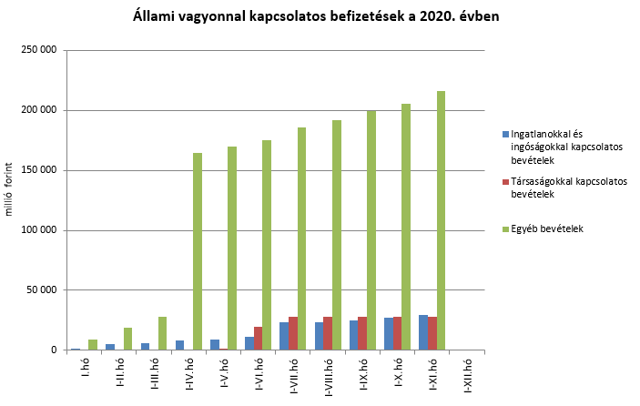

Az **uniós bevételek** főszabály szerint a XLII. A költségvetés közvetlen bevételei és kiadásai fejezetbe érkeznek, ezek kimutatására szolgál az „Uniós programok bevételei” mérlegsor, valamint az „Egyéb uniós bevételek” mérlegsor.

Az „**Uniós programok bevételei”** mérlegsoron 2020 első tizenegy hónapjában 1016,1 milliárd forint bevétel keletkezett. Ez az összeg az éves előirányzat 68,6%-át teszi ki.

Az „**Egyéb uniós bevételek**” soron belül a *vámbeszedési költség megtérítése* 14,3 milliárd forintot tett ki november végéig. Ez az összeg az éves előirányzat 83,9%-a, és 0,5 milliárd forinttal maradt el a 2019. év azonos időszakában keletkezett bevételtől. Az „*Uniós támogatások utólagos megtérítése*” soron 2020. november végéig 1,9 milliárd forint bevétel keletkezett, amely mögött maradvány és számlaegyenleg-beutalás áll.

Az év első tizenegy hónapjában **a szociális hozzájárulási adóból és járulékokból a Nyugdíjbiztosítási Alapot megillető bevételek** (2952,9 milliárd forint) 2,3%-kal, 68,9 milliárd forinttal maradtak el az előző év azonos időszakában befolyt bevételektől. A szociális hozzájárulási adó és járulékok előző évhez viszonyított elemzésekor figyelembe kell venni, hogy 2020-ban a szociális hozzájárulási adó bevétel 71,63%-a, 2019-ban 70,22%-a illette meg a Nyugdíjbiztosítási Alapot. 2020 augusztusában továbbá 15,5%-os, 2020 januárjában 17,5%-os, 2019 januárjában pedig 19,5%-os szociális hozzájárulási adóteher mellett történt a befizetés. A koronavírus okozta válság hatásai már nyolcadik hónapja éreztetik hatásukat a bevételekre nézve, a bevezetett munkaadói és munkavállalói kedvezmények pedig további elmaradásokat eredményeztek. A fenti hatások eredőjeként az év első tizenegy hónapjában a Nyugdíjbiztosítási Alapot megillető szociális hozzájárulási adóbevétel 7,7%-kal (130,6 milliárd forinttal) csökkent a 2019. év azonos időszakában befolyt összeghez képest. Az adó- és járulékbevételeken belül a biztosítottak által fizetett nyugdíjjárulék 2020 első tizenegy hónapjában 61,7 milliárd forinttal, 4,6%-kal növekedett a bázishoz képest, melynek hátterében a bruttókereset-növekedés áll, melyet a koronavírus-járvány miatt bevezetett intézkedések mérsékelnek.

Az **Egészségbiztosítási Alap** esetében a **szociális hozzájárulási adóból és járulékokból** származó bevétel (1558,8 milliárd forint) 8,6 milliárd forinttal (0,6%-kal) haladták meg az előző év azonos időszakának bevételeit. A szociális hozzájárulási adó és járulékok előző évhez viszonyított elemzésekor figyelembe kell venni, hogy megváltozott a szociális hozzájárulási adó megosztási aránya. 2020-ban a szociális hozzájárulási adó megfizetett összegének 28,37%-a, 2019-ben 27,31%-a az Egészségbiztosítási Alapot illette meg. 2020 augusztusában továbbá 15,5%-os, 2020 januárjában 17,5%-os, 2019 januárjában pedig 19,5%-os szociális hozzájárulási adóteher mellett történt a befizetés. A befolyt bevételből 613,4 milliárd forint a szociális hozzájárulási adó (39,4%) és 945,4 milliárd forint a biztosítotti egészségbiztosítási járulékbevétel (60,6%). A koronavírus okozta válság hatásai már nyolcadik hónapja éreztetik hatásukat a bevételekre nézve, a bevezetett munkaadói és munkavállalói kedvezmények pedig további elmaradásokat eredményeztek. Az előbbiek hatását a bevételek korábbi, dinamikus növekedési ütemének visszaesése is jól tükrözi.

Az **egészségbiztosítási és munkaerő-piaci járulék Nemzeti Foglalkoztatási Alapot megillető hányadából** származó bevételek (207,4 milliárd forint) 2020 első tizenegy hónapjában 3,8%-kal, 7,6 milliárd forinttal haladták meg a bázist. A bevétel növekedésének oka a bruttó keresetek növekedése. A koronavírus okozta válság hatásai e hónapokban már e bevételekben is jelentkeztek.

November végéig az **Egészségbiztosítási Alap egészségügyi hozzájárulásból** származó bevételei 0,4 milliárd forintot tettek ki, amely 41,5 milliárd forinttal alacsonyabb, mint az előző évben befolyt összeg. E bevétel alakulásában szerepet játszik az, hogy az egészségügyi hozzájárulás adónem 2019-ben beolvadt a szociális hozzájárulási adóba, emiatt 2020-ban már csak kisebb tételek, önrevíziók várhatóak.

A **Nyugdíjbiztosítási Alap** 2020-ban 46,9 milliárd forint **központi költségvetési támogatásban** részesül. A támogatás 43,0 milliárd forintos, I-XI. havi időarányos összegét a Magyar Államkincstár a Nyugdíjbiztosítási Alap részére átutalta.

Az **Egészségbiztosítási Alap költségvetési támogatásai, térítései** 2020 első tizenegy hónapjában összesen 537,6 milliárd forintot tettek ki, amely 131,6 milliárd forinttal magasabb, mint az előző év azonos időszakában átutalt összeg. A 2020. év I‑XI. hónapjában az Egészségbiztosítási Alap járulék címen átvett pénzeszközként 424,8 milliárd forint támogatást kapott, szemben a tavalyi év azonos időszakában átutalt 401,0 milliárd forintos összeggel. 2019-ben tervezett pénzeszközátvétel nem volt, 2020. novemberig ez a támogatás 107,9 milliárd forintot tett ki. A fennmaradó részt az egészségügyi feladatok ellátásával kapcsolatos hozzájárulás összege tette ki.

### A főbb kiadások

**A központi alrendszer 2020. évi november végi 23 157,1 milliárd forint összegű kiadásai 3255,7 milliárd forinttal, 16,4%-kal haladták meg az előző év azonos időszakának a teljesítését, mely elsősorban a költségvetési szervek kiadásainak és az egyéb szakmai fejezeti kezelésű előirányzatok kiadásainak, valamint az uniós programok kiadásainak a 2019. év első tizenegy hónapjához viszonyított jelentősen magasabb teljesülésével függ össze. Magasabban alakultak továbbá az előző év azonos időszakához képest az egyedi és normatív támogatások, a lakásépítési támogatások, a társadalombiztosítási ellátásokhoz történő hozzájárulás, a kamatkiadások, az EU költségvetéséhez történő hozzájárulás, az állami vagyonnal kapcsolatos kiadások, valamint a nyugellátásokra és a gyógyító-megelőző ellátásra fordított összegek is.**

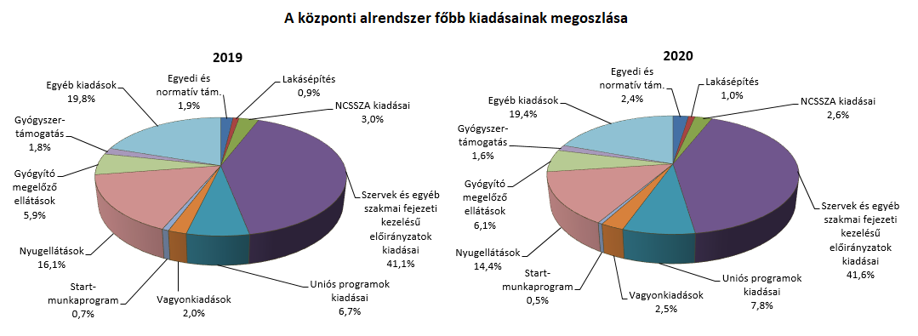

Az **egyedi és normatív támogatásokra** fordított kiadások november végéig 551,6 milliárd forintot tettek ki, amely 175,3 milliárd forinttal haladta meg az előző év azonos időszakának teljesítését. Az eltérést az magyarázza, hogy a vasúti pályahálózat-működtetési költségtérítésre idén 34,3 milliárd forinttal, az elővárosi közösségi közlekedés támogatására 3,4 milliárd forinttal, a közösségi közlekedés személyszállítási költségtérítésére pedig 140,6 milliárd forinttal több kiadás lett elszámolva. Az Eximbank Zrt. részére nyújtott kamatkiegyenlítés összege viszont 3,0 milliárd forinttal alacsonyabb lett az egy évvel korábbinál. A főbb tételek alakulását a következő diagram szemlélteti:

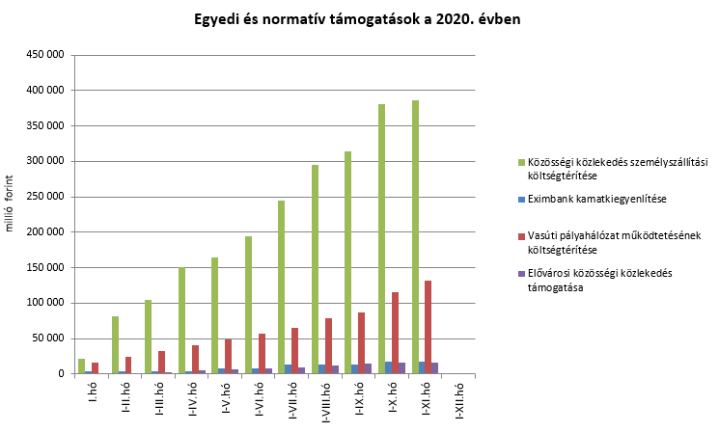

A **lakásépítési támogatásokra** fordított kiadások összege az év első tizenegy hónapjában 232,6 milliárd forint volt, mely az előző év azonos időszakához viszonyítva 49,5 milliárd forinttal teljesült magasabban. Az eltérés elsősorban a 2019. július 1-jétől egyes meglévő konstrukciók – ilyen a családi otthonteremtési kedvezmény – új elemekkel történő kiterjesztésére vezethető vissza. Az idei kifizetés emelkedését okozta még a szintén 2019. július 1-jétől kezdődően a többgyermekes családok lakáscélú jelzáloghitel-tartozásának csökkentésére nyújtott támogatás igénybevételi lehetőségének kibővítése, valamint összegének jelentős megemelése. Ezenfelül az árfolyam- és a referenciahozamok, valamint a további konstrukciókat igénybe vevők létszámának alakulása is befolyásolta a kifizetéseket.

A **Nemzeti Család- és Szociálpolitikai Alap** a családi támogatásokat, a korhatár alatti ellátásokat, a jövedelempótló és jövedelemkiegészítő szociális támogatásokat, valamint a különféle jogcímen adott térítéseket tartalmazza. A főbb támogatásokat a következő táblázat részletezi:

|  |  |  |  |  |
| --- | --- | --- | --- | --- |
| **Megnevezés** | **2019.**  **I-XI. hó** | **2020.** **I-XI. hó** | **Eltérés** | |
| **Mrd Ft** | **%** |
| **Családi támogatások** | **367,5** | **367,1** | **-0,4** | **99,9** |
| *Ebből:* |  |  |  |  |
| *családi pótlék* | 284,2 | 283,8 | -0,4 | 99,9 |
| *gyermekgondozást segítő ellátás* | 54,6 | 52,4 | -2,2 | 96,0 |
| *gyermeknevelési támogatás* | 10,1 | 10,3 | 0,2 | 102,0 |
| *életkezdési támogatás* | 6,6 | 7,7 | 1,1 | 116,7 |
| **Korhatár alatti ellátások** | **85,1** | **85,2** | **0,1** | **100,1** |
| *Ebből:* |  |  |  |  |
| *korhatár előtti ellátás és táncművészeti életjáradék* | 18,6 | 20,1 | 1,5 | 108,1 |
| *szolgálati járandóság* | 66,5 | 65,1 | -1,4 | 97,9 |
| **Jövedelempótló és jövedelemkiegészítő szociális támogatások** | **126,6** | **130,4** | **3,8** | **103,0** |
| *Ebből:* |  |  |  |  |
| *járási szociális feladatok ellátása* | 69,7 | 74,7 | 5,0 | 107,2 |
| *fogyatékossági támogatás és vakok személyi járadéka* | 32,6 | 32,8 | 0,2 | 100,6 |
| *politikai rehabilitációs és más nyugdíj-kiegészítések* | 13,1 | 12,4 | -0,7 | 94,7 |
| **Különféle jogcímen adott térítések** | **22,3** | **22,3** | **0,0** | **100,0** |
| *Ebből:* |  |  |  |  |
| *közgyógyellátás* | 15,6 | 15,6 | 0,0 | 100,0 |
| **Összesen** | **601,5** | **605,0** | **3,5** | **100,6** |

A **családi támogatásokra** 2020. november végéig összesen 367,1 milliárd forintot fordítottak, mely 0,4 milliárd forinttal alacsonyabb, mint az előző év azonos időszakának a kifizetése. Elmaradt az előző évi november végi kiadásoktól a gyermekgondozást segítő ellátásra folyósított összeg, mely azért csökkent, mert a gyermeket vállalók közül többen válnak jogosulttá a gyermekgondozást segítő ellátás helyett a biztosítási alapú gyermekgondozási díjra. Így a gyermekgondozást segítő ellátásban részesülők száma a tavalyinál alacsonyabb. A gyermekek védelméről és a gyámügyi igazgatásról szóló 1997. évi XXXI. törvény alapján a rendszeres gyermekvédelmi kedvezményre jogosultak részére november hónapban átutalásra került az évente két alkalommal járó pénzbeli támogatás és pótlék második üteme, ezzel a pénzbeli gyermekvédelmi támogatásokra idén kifizetett összeg meghaladta a 3,1 milliárd forintot. E támogatás azonban – a jogosultak számának mérséklődése miatt – szintén alacsonyabb volt az előző év azonos időszakában teljesített kiadásnál. Kismértékben elmaradt továbbá az előző évi november végi összegtől a családi pótlékra fordított összeg is. Az ellátások közül az életkezdési támogatásra fordított összeg viszont 1,1 milliárd forinttal haladta meg a 2019. november végi teljesítést. Az idei kiadás azért magasabb a tavalyi év azonos időszakához képest, mert az életkezdési letéti számlákon nyilvántartott követelés összege, és az erre az összegre tekintettel fizetett kamat mértéke is magasabb volt a tavalyihoz képest. Emellett magasabban teljesültek az előző év azonos időszakához képest az anyasági támogatásra és a gyermekek születésével kapcsolatos szabadság megtérítésére fordított összegek is. Az anyasági támogatás esetében ennek oka az, hogy a jogosultak száma a tavalyi év azonos időszakához képest – a születésszám emelkedésére tekintettel – magasabb volt, míg a gyermekek születésével kapcsolatos szabadság megtérítésére fordított összeg az átlagkereset emelkedésével összefüggésben nőtt.

A **korhatár alatti ellátásokra** idén az első tizenegy hónapban 85,2 milliárd forintot folyósítottak, amely nagyságrendjében hasonló az előző év azonos időszakában e célra kifizetett összeghez. Ebből korhatár előtti ellátásra és táncművészeti életjáradékra 20,1 milliárd forintot, a szolgálati járandóságra pedig 65,1 milliárd forintot fizettek ki. Az adatok tartalmazzák ezen ellátások januárban végrehajtott emelésének (a nyugdíjakra vonatkozó szabályok szerint végrehajtott 2020.  évi januári 2,8%-os emelés, valamint a 2019. évi novemberi 0,7%-os kiegészítő emelés) hatását, továbbá a 2020. évi kiegészítő nyugdíjemelés januártól novemberig terjedő időszakra vonatkozó hatását is. A nyugellátások és egyes más ellátások 2020. évi kiegészítő emeléséről szóló 461/2020. (X. 21.) Korm. rendelet szerint a rendeletben felsorolt ellátásokat 2020. november 1-jétől − 2020. január 1-jei visszamenőleges hatállyal − 1,2%-kal hivatalból kellett emelni. A korhatár előtti ellátásban és a szolgálati járandóságban részesülők közül azok, akik elérik a nyugdíjkorhatárt, öregségi nyugdíjra válnak jogosulttá. A szolgálati járandóságra fordított kiadás ezzel összefüggésben csökkent. A korhatár előtti ellátásban részesülők létszáma és a kapcsolódó kiadás ugyanakkor növekedett, mivel azok, akik 2014. december 31-e előtt korkedvezményre szereztek jogosultságot, még új belépőként jelenhetnek meg a korhatár előtti ellátásra jogosultak körében.

2020. november végéig a **jövedelempótló és jövedelemkiegészítő szociális támogatásokra** kifizetett összeg közel 3%-kal haladta meg az egy évvel korábbi kiadást. A jövedelempótló és jövedelemkiegészítő szociális támogatásokon belül a legnagyobb összeget (74,7 milliárd forint) a járási szociális feladatok ellátására (gyermekek otthongondozási díja, ápolási díj, időskorúak járadéka, foglalkoztatást helyettesítő támogatás, egészségkárosodási és gyermekfelügyeleti támogatás) fordították, e kiadások 5,0 milliárd forinttal haladták meg az előző évi első tizenegy havi kiadásokat. Az adatok tartalmazzák az ápolási díj 5%-os, valamint a gyermekek otthongondozási díja közel 24%-os emelésének hatását. 2020 első tizenegy hónapjában a fogyatékossági támogatásra és a vakok személyi járadékára folyósított összeg (32,8 milliárd forint) 0,2 milliárd forinttal magasabb volt az előző évi azonos időszaki kifizetésnél, tekintettel arra, hogy a fogyatékossági támogatásnak és a vakok személyi járadékának az összege januárban a nyugdíjemelésre vonatkozó szabályok szerint emelkedett, ugyanakkor a jogosultak száma kismértékben csökken. A politikai rehabilitációs és más nyugdíj-kiegészítéseknél (12,4 milliárd forint), továbbá egyéb kisebb ellátásoknál (például mezőgazdasági járadék, házastársi pótlék) viszont csökkenés látható, figyelemmel arra, hogy ezek kifutó jellegű ellátások. Az adatok tartalmazzák továbbá a 2020. november 1‑jétől − 2020. január 1-jei visszamenőleges hatállyal − végrehajtott nyugellátások és egyes más ellátások 1,2%-os kiegészítő emelésének a hatását is.

A **különféle jogcímen adott térítések** 2020. évi november végi összege (22,3 milliárd forint) majdnem azonos volt az előző év azonos időszakában kifizetett összeggel. A térítéseken belül a legnagyobb összeget, 15,6 milliárd forintot a közgyógyellátásra fizették ki.

A **helyi önkormányzatok** 2020. évi feladataihoz a hatályos költségvetési törvény 739,0 milliárd forint állami támogatást biztosít, ami a 2019. évi 728,9 milliárd forintos törvényi előirányzatnál 10,1 milliárd forinttal magasabb. E többlet döntően a 2017‑2019. évi bérintézkedések hatásainak ágazati (így a köznevelési, szociális, gyermekétkeztetési, valamint a kulturális) támogatásokba való beépítésére, valamint kisebb részben egyes működési célú feladatok ellátására szolgál fedezetül. Az említett ágazati bérintézkedések hatása ténylegesen 24,5 milliárd forint többletet jelent a fejlesztési célú előirányzatok előző évhez viszonyított 2,9 százalékpontos csökkenése mellett. A csökkenés fő oka, hogy néhány kiemelt beruházás megvalósítása a végéhez közeledik (Pannon Park, Normafa Park beruházások), így az előirányzatuk összege is jelentősen csökkent. Fentieken túl a kormány az 1047/2020. (II. 18.) határozatában 10,3 milliárd forint egyszeri előirányzat-átcsoportosításáról döntött a IX. Helyi önkormányzatok támogatásai fejezet terhére, a XX. Emberi Erőforrások Minisztériuma fejezet javára annak érdekében, hogy az érintett színházak támogatása a 2020. évben megfeleljen az előadó-művészeti szervezetek támogatásáról és sajátos foglalkoztatási szabályairól szóló 2008. évi XCIX. törvény előírásainak.

A jelentősebb tételek alakulását a következő táblázat mutatja:

|  |  |  |  |  |  |
| --- | --- | --- | --- | --- | --- |
| **A helyi önkormányzatok támogatásának alakulása (milliárd forint)** | | | | | |
| **Megnevezés** | | **2019.**  **I-XI. hó** | **2020.** **I-XI. hó** | **Eltérés** | |
| **Mrd Ft** | **%** |
| **A helyi önkormányzatok általános működésének és ágazati feladatainak támogatása** | | **567,7** | **599,0** | **31,3** | **105,5** |
| *A helyi önkormányzatok működésének általános támogatása* | | 143,9 | 156,5 | 12,6 | 108,8 |
| *A települési önkormányzatok egyes köznevelési feladatainak támogatása* | | 169,9 | 173,8 | 3,9 | 102,3 |
| *A települési önkormányzatok egyes szociális, gyermekjóléti és gyermekétkeztetési feladatainak támogatása* | | 218,8 | 240,6 | 21,8 | 110,0 |
| *A települési önkormányzatok kulturális feladatainak támogatása* | | 35,1 | 28,1 | -7,0 | 80,1 |
| **Helyi önkormányzatok kiegészítő támogatása** | | **70,5** | **31,1** | **-39,4** | **44,1** |
| **Év közben létrejött új jogcímek kiadásai** | | **74,7** | **72,3** | **-2,4** | **96,8** |
| **Összesen** | | **712,9** | **702,4** | **-10,5** | **98,5** |

A „**Hozzájárulás az EU költségvetéséhez**” mérlegsoron 2020 november végéig 412,9 milliárd forint kiadás teljesült, ami a törvényi előirányzat 103,8%-a, és a tervezettnek megfelelően alakult. E hozzájárulás 62,9 milliárd forinttal haladta meg a 2019. év azonos időszakában teljesített kiadást.

Az **állami vagyonnal kapcsolatos kiadások** november végi összege 586,1 milliárd forint volt, amelynek összetételét az alábbi diagram mutatja be:

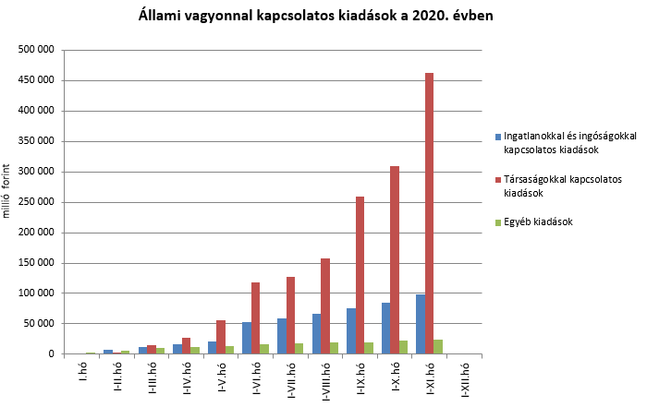

Az elkülönített állami pénzalapok kiadásai közül jelentősebb összeget tett ki a **Nemzeti Foglalkoztatási Alapból** finanszírozott Start-munkaprogram kiadása, mely november végéig 114,4 milliárd forintban teljesült. E kiadás az előző év azonos időszakában teljesített összegtől 30,4 milliárd forinttal maradt el.

A **Bethlen Gábor Alap** (BGA) kiadásaiból a nemzetpolitikai célokra 29,7 milliárd forint teljesült november végéig, az alapból nyújtott támogatások a BGA irányítását ellátó Bizottság döntései alapján, ütemezetten kerültek kifizetésre. A Határtalanul! program támogatása 3,9 milliárd forintot tett ki, mely a módosított előirányzat 93,9%-a.

A **Nemzeti Kutatási, Fejlesztési és Innovációs Alapból** az I‑XI. hónapokban az alaprészekre együttesen 88,3 milliárd forint teljesült, melyből 30,7 milliárd forint Kutatási Alaprészen, 57,6 milliárd forint pedig az Innovációs Alaprészen keresztül valósult meg.

A **Nyugdíjbiztosítási Alap** 2020. I-XI. havi **nyugdíjkiadásai** 3339,8 milliárd forintban teljesültek, ami 127,4 milliárd forinttal haladta meg az előző év azonos időszakának kiadásait. Az I-XI. havi kifizetések tartalmazzák a tavalyi év magasabb inflációs hatása miatti 0,7%-os kiegészítő nyugdíjemelés és a tárgyévben végrehajtott 2,8%‑os nyugdíjemelés összegét. A 2020. év végéig várható nyugdíjas fogyasztói árindex a Központi Statisztikai Hivatal által közzétett adatokra alapozva várhatóan eléri a 4,0%-ot, így november hónapban ismét az év elejéig visszamenőleges kiegészítő nyugdíjemelésre került sor. A kiegészítő emelés mértéke 1,2%, a tárgyévben a Nyugdíjbiztosítási Alap előirányzataira gyakorolt kiadásnövelő hatása mintegy 41,6 milliárd forint.

A nyugellátási kiadásokon belül a korbetöltött öregségi nyugellátások 5,5%-kal, míg a nők 40 éves jogosultsági idejével igénybe vehető korhatár alatti ellátások 9,7%-kal haladták meg az előző év azonos időszakának kiadásait. 2019-ben nem változott az öregségi nyugellátásra jogosultság 64 éves korhatára, így az év egészében folyamatosan kerültek megállapításra új ellátások. Az öregségi nyugdíjkorhatár betöltésével a korábban nők40‑el nyugdíjjogosulttá válók is jelentős számban kerültek át a korbetöltött öregségi nyugellátások csoportjába. A korbetöltött öregségi nyugellátások korhatára 2020. január 1-jétől fél évvel, 64,5 évre emelkedett. A korhatáremelés következtében 2020 első félévében – a folyamatban lévő ügyek lezárásán túl – nem került sor új korbetöltött öregségi nyugellátás megállapítására, emiatt az öregségi nyugellátásra jogosultak létszáma az első félévben jelentősen csökkent. A második félévben az újrainduló megállapítások a korhatárt betöltött nyugellátások számának és kiadásainak év végéig tartó folyamatos emelkedését okozzák. A nők 40 éves jogosultsági idejével igénybe vehető korhatár alatti ellátásokra a korhatáremelés nincs hatással, így ezen az ellátási jogcímen az első félév végéig folyamatos ellátásszám-növekedés volt tapasztalható. A második félévben – az öregségi nyugdíjkorhatár betöltése miatt – folyamatos csökkenés, a korbetöltött ellátási jogcímre történő átsorolás várható. A nyugellátási kiadások egyes ellátási jogcímeinek alakulását a következő ábra mutatja be:

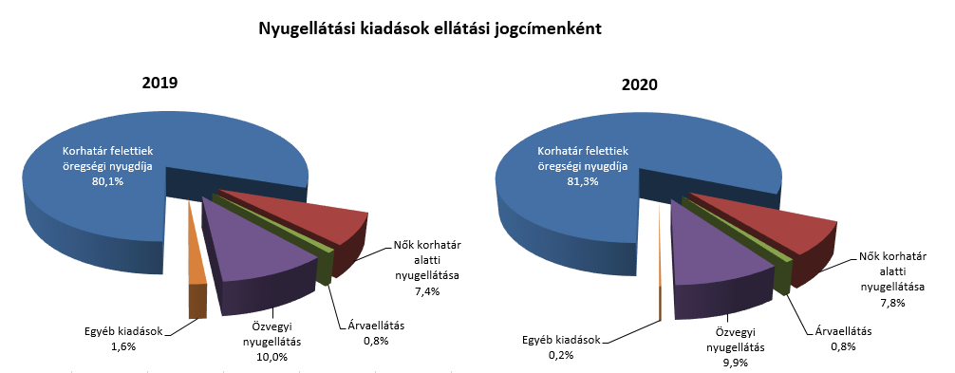

Az **Egészségbiztosítási Alap kiadásainak** összetételét a következő ábra mutatja be:

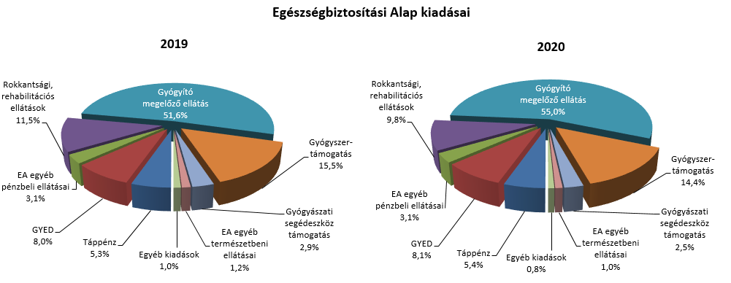

A **gyógyító-megelőző** ellátásokra fordított kiadás a 2020. év első tizenegy hónapjában 1416,8 milliárd forintot tett ki a 2019. évi I-XI. havi 1165,9 milliárd forinttal szemben. Az előző évhez viszonyított magasabb összegű kiadás meghatározó részben a célelőirányzatoknál (az adósságrendezésre február és március hónapban biztosított többletfinanszírozással, a 2019. júliusi 8%-os és a 2020. januári − a 2018. évi bérhez viszonyított − 14%-os béremeléssel, valamint az egészségügyi és egészségügyben dolgozókat érintő egyszeri rendkívüli juttatással (101,3 milliárd forint) összefüggően), továbbá kisebb részben az összevont szakellátásnál (azon belül elsősorban a fekvőbeteg szakellátásnál és a nagyértékű gyógyszer-finanszírozásnál) jelentkezik.

**Gyógyszertámogatásra** az év első tizenegy hónapjában 370,7 milliárd forintot fordítottak, amely 20,8 milliárd forinttal több az előző év azonos időszakában kifizetett összegnél.

Az Egészségbiztosítási Alap összes kiadásának 26,4%-át a **pénzbeli ellátásokra** fordított összeg adta. Az ellátások részletes bemutatását a következő táblázat tartalmazza:

|  |  |  |  |  |
| --- | --- | --- | --- | --- |
| **Az Egészségbiztosítási Alap pénzbeli ellátásokra fordított kiadásainak alakulása (milliárd forint)** | | | | |
| **Megnevezés** | **2019.**  **I-XI. hó** | **2020.** **I-XI. hó** | **Eltérés** | |
| **Mrd Ft** | **%** |
| **Pénzbeli ellátások** | **630,1** | **680,5** | **50,4** | **108,0** |
| *Ebből:* |  |  |  |  |
| *Rokkantsági, rehabilitációs ellátások* | 260,5 | 253,7 | -6,8 | 97,4 |
| *Gyermekgondozási díj* | 180,4 | 208,7 | 28,3 | 115,7 |
| *Táppénz* | 120,2 | 138,8 | 18,6 | 115,5 |

### A költségvetési szervek és szakmai fejezeti kezelésű előirányzatok alakulása

A **„Költségvetési szervek bevételei”** mérlegsoron 2020 első tizenegy hónapjában 1907,6 milliárd forint bevétel keletkezett, mely 13,0%-kal magasabb az előző év azonos hónapjaihoz képest. Az intézmények bevételei közül a következő jelentősebb tételek emelhetők ki: 1029,2 milliárd forint a Nemzeti Egészségbiztosítási Alapkezelő által az egészségügyi intézményeknek utalt támogatás, mely tartalmazza az egészségügyi dolgozók egyszeri rendkívüli juttatására, valamint az egészségügyi intézmények adósságrendezésére biztosított összegeket, és melyek szerepet játszottak a két év azonos időszakának bevételei közötti eltérésben. Ezen kívül 131,2 milliárd forint a 2014‑2020 közötti kohéziós politikai operatív programok előirányzat-felhasználási számlájáról közvetlenül érkezett bevétel, több intézmény részére, különböző projektek támogatási előlegeként, 41,7 milliárd forint jóváírás a Honvédelmi Minisztérium Védelemgazdasági Hivatal Anyagellátó Raktárbázis Központnál „A terrorellenes intézkedések megvalósításához kapcsolódó kiadások” és a „Tömeges bevándorlás kezeléséhez kapcsolódó kiadások” törvényi sorokról, 28,9 milliárd forint jóváírás az Országos Rendőr-főkapitányságnál, döntő részben a „Tömeges bevándorlás kezeléséhez kapcsolódó kiadások” törvényi sorról, 14,9 milliárd forint a rendvédelmi szerveknél likvid pénzeszközök átvétele és migrációs támogatás az Országos Rendőr-főkapitányságtól, valamint 10,3 milliárd forint a Megyei Szakképzési Centrumokhoz érkező bevétel, a szakképzési rendszerek átalakításával, továbbá a Szakképzési Centrumok által ellátott felnőttoktatási tevékenység finanszírozásával kapcsolatos törvényi sorokról.

A „**Szakmai fejezeti kezelésű előirányzatok saját bevételei”** mérlegsor bevételei 2020 első tizenegy hónapjában 385,8 milliárd forintot tettek ki, mely 86,3%-kal magasabb az előző év azonos hónapjaihoz képest. A bevételek közel felét az „Alapok alapja GINOP pénzügyi eszközök” törvényi sorra befolyt bevételek teszik ki (172,4 milliárd forint), mely nem uniós bevételként jóváírt tétel, az ilyen jellegű bevétel 2019 azonos időszakában lényegesen alacsonyabb összegű volt. Ezen kívül 50,3 milliárd forintot tettek ki az uniós fejlesztések operatív programjai előirányzat felhasználási keretszámlájára – például túlfizetésből, elállásból, el nem számolt bevételekből eredően – visszautalt összegek.

A nem a XLII. A költségvetés közvetlen bevételei és kiadásai fejezetbe érkező uniós bevételek kimutatására az **„Uniós fejezeti kezelésű előirányzatok bevétele”** mérlegsor szolgál, melyen novemberrel bezárólag 1,4 milliárd forint bevétel keletkezett. Ez az éves előirányzat 9,9%-ának felel meg.

**A 2020. november végi, közel 2295 milliárd forint összegű bevételek** megoszlását a következő grafikon szemlélteti:

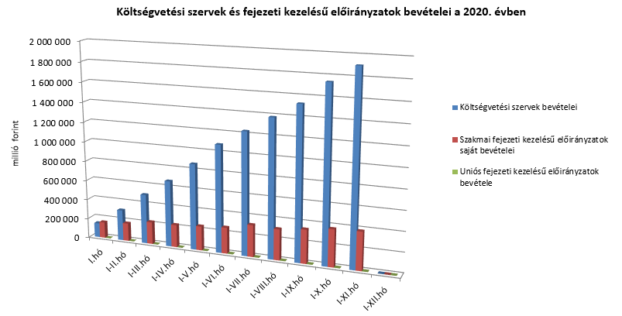

**A „Költségvetési szervek kiadásai”** mérlegsoron 2020 első tizenegy hónapjában 6250,6 milliárd forint kiadás keletkezett, mely 15,6%-kal magasabb az előző év azonos hónapjaihoz képest. Az intézmények teljesítéséből 3215,3 milliárd forintot tett ki a személyi juttatásokra és munkaadókat terhelő járulékokra kifizetett összeg, mely 215,3 milliárd forinttal több, mint az előző év azonos időszakának kiadása. Ez tartalmazza az egészségügyi dolgozók részére az egyszeri, 500 ezer forint/fő rendkívüli juttatás kifizetését. Ezenkívül az alábbi nagyobb összegű kifizetések történtek: 506,2 milliárd forint a „Külképviseletek igazgatásánál”, melyből a koronavírus-járványhoz kapcsolódó egészségügyi eszközbeszerzések 469,1 milliárd forintot tettek ki, 217,3 milliárd forint a Honvédelmi Minisztérium Védelemgazdasági Hivatal Anyagellátó Raktárbázis Központnál, főként harckocsik beszerzésére és helikopter-beszerzésre, 141,9 milliárd forint az Állami Egészségügyi Ellátó Központ kiadása, ebből 109,0 milliárd forint a koronavírus-járványhoz kapcsolódó egészségügyi eszközbeszerzésekre kifizetett összeg, 67,7 milliárd forint a Honvédelmi Minisztérium Védelemgazdasági Hivatala központi költségvetéséből, döntő részben a Gripen repülőgépek bérleti díjára, illetve szolgáltatások kifizetésére, 31,2 milliárd forint a Büntetés-végrehajtás Országos Parancsnokságánál, főként a büntetés-végrehajtási intézetekben férőhelybővítésre, illetve konténerbörtönök kialakítására, valamint 28,8 milliárd forint a Nemzeti Adó- és Vámhivatal befizetése a Központi Maradványelszámolási Alapba. A két év azonos hónapjainak kiadásai közötti eltérést okozó számos tényező közül kiemelhetők elsősorban a személyi juttatásokra és munkaadókat terhelő járulékokra fordított összeg, a „Külképviseletek igazgatásánál”, valamint az Állami Egészségügyi Ellátó Központnál a koronavírus-járványhoz kapcsolódó egészségügyi eszközök beszerzése érdekében kifizetett összegek.

**Az „Egyéb szakmai fejezeti kezelésű előirányzatok kiadásai”** mérlegsor kiadásai 2020 első tizenegy hónapjában 3392,4 milliárd forintot tettek ki, mely 22,2%-kal magasabban teljesült az előző év azonos hónapjaihoz képest. Ezen időszak teljesítéséből az alábbi tételek emelhetők ki: 388,6 milliárd forint normatív finanszírozásra (köznevelési célú humánszolgáltatás és működési támogatás, hit- és erkölcstanoktatás és tankönyvtámogatás, köznevelési szerződések, szociális célú humánszolgáltatások, nem állami felsőoktatási intézmények támogatása), 202,0 milliárd forint kifizetése a Turisztikai fejlesztési célelőirányzatból, 200,2 milliárd forint a kiemelt közúti projektekre, 179,6 milliárd forint „A koronavírus-járvány következtében szükségessé vált versenyképesség-növelő támogatás” sorról történő kifizetés, 117,8 milliárd forint az autópálya rendelkezésre állási díj, 92,9 milliárd forint a nemzeti agrártámogatásokra, 84,7 milliárd forint a közúthálózat fenntartására és működtetésére, 82,0 milliárd forint a Falusi Útalap programjaira, 78,6 milliárd forint a Budapest-Belgrád vasútvonal magyarországi szakaszának felújítására, 61,8 milliárd forint a Magyar Falu Program alprogramjainak támogatására, 58,3 milliárd forint kifizetése a Beruházás ösztönzési célelőirányzatból, 44,0 milliárd forint folyósítása a Neumann János Egyetemért Alapítványnak a „Vagyonkezelő alapítvány által fenntartott intézmény feladatainak támogatása” sorról, 44,0 milliárd forint maradvány befizetése az „Állami többletfeladatok” törvényi sorról a Központi Maradványelszámolási Alapba, 43,1 milliárd forint a tömeges bevándorlás kezeléséhez kapcsolódó kiadásokra, 37,4 milliárd forint a közúthálózat felújítására, 36,6 milliárd forint a megváltozott munkaképességű munkavállalók foglalkoztatásának támogatására, 36,1 milliárd forint a nagycsaládosok személygépkocsi-szerzési támogatására, valamint 35,9 milliárd forint a Modern Városok Program keretében megvalósuló fejlesztésekre. A két év azonos hónapjának kiadásai közötti eltérést okozó számos tényező közül kiemelhetők többek között a Turisztikai fejlesztési célelőirányzat kiadásaira, a koronavírus-járvány következtében szükségessé vált versenyképesség-növelő támogatásra, a Falusi Útalap programjaira, a Budapest-Belgrád vasútvonal magyarországi szakaszának felújítására, valamint a nagycsaládosok személygépkocsi-szerzési támogatására kifizetett összegek.

Az „**Uniós programok kiadásai”**mérlegsoron 2020 első tizenegy hónapjában 1804,5 milliárd forint összegű kifizetés történt, amely az éves előirányzat 107,3%-os teljesítését jelenti. A felmerült kiadások túlnyomó részét a 2014-2020-as programozási időszak kohéziós operatív programjai adták, összesen 1420,4 milliárd forint értékben. Ebből november végéig a legjobban teljesítő operatív programok: a Gazdaságfejlesztés és Innovációs Operatív Program 541,2 milliárd forint, az Integrált Közlekedésfejlesztési Operatív Program 279,3 milliárd forint, valamint a Terület- és Településfejlesztési Operatív Program 184,1 milliárd forint kifizetéssel.

A **2020. november végi, közel 11 448 milliárd forint összegű kiadások** megoszlását a következő grafikon szemlélteti:

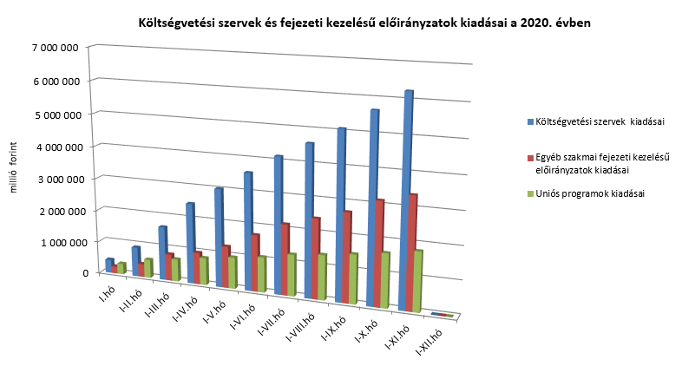

### Kamategyenleg

A bevételek és kiadások egyenlegeként adódó 955,1 milliárd forint összegű **nettó kamatkiadás** 179,1 milliárd forinttal lett több az előző év azonos időszakához képest, mely a kamatfizetések éven belüli eltérő lefutásával és a nem tervezett nemzetközi devizakibocsátással magyarázható.

**A kamategyenleg összetétele (milliárd forintban)**

|  |  |  |  |  |
| --- | --- | --- | --- | --- |
|  | | | **I-XI. hó** | |
| **2019** | **2020** |
| **1. Bevétel** | | | **245,2** | **207,4** |
|  | **1.1. Forint** | | **245,7** | **208,3** |
|  |  | *1.1.1. Államkötvények kamata* | *244,7* | *202,5* |
|  |  | *1.1.2. Kincstárjegyek kamata* | *0,2* | *0,0* |
|  |  | *1.1.3. Repóügyletek kamata* | *0,2* | *0,2* |
|  |  | *1.1.4. KESZ forint-betét kamata* | *0,6* | *5,6* |
|  | **1.2. Deviza** | | **-0,5** | **-0,9** |
|  |  | *1.2.1. Devizaműveletek kamatelszámolásai* | *-0,5* | *-0,9* |
|  |  |  |  |  |
| **2. Kiadás** | | | **1021,2** | **1162,5** |
|  | **2.1 Forint** | | **842,2** | **934,9** |
|  |  | *2.1.1. Forinthitelek kamata* | *21,5* | *23,2* |
|  |  | *2.1.2. Államkötvények kamata* | *744,1* | *845,3* |
|  |  | *2.1.3. Kincstárjegyek kamata* | *76,7* | *66,4* |
|  |  | *2.1.4. Repóügyletek kamata* | *-0,1* | *0,0* |
|  |  | *2.1.5. Egyéb függő tételek* | *0,0* | *0,0* |
|  | **2.2. Deviza** | | **179,0** | **227,6** |
|  |  | *2.2.1. Devizahitelek kamata* | *15,9* | *18,2* |
|  |  | *2.2.2. Devizakötvények kamata* | *163,1* | *209,4* |
|  |  |  |  |  |
| **3. Kamategyenleg** | | | **776,0** | **955,1** |

#### II. Az államháztartás központi alrendszerének finanszírozása

#### Állományi adatok

**A központi költségvetés adóssága november** végéig 5457,5 milliárd forinttal **növekedett** a következő négy tényező eredményeképpen:

* **Az első tényező** a nettó forintkibocsátás 3519,6 milliárd forint összegben, ami a költségvetés hiányát finanszírozza.
* **A második – növelő hatású – tényező** a nettó devizakibocsátás, amely 1518,3 milliárd forinttal növelte a költségvetés adósságát.
* **A harmadik – szintén növelő hatású – tényező** a forint árfolyamának az elmúlt év végéhez képest bekövetkezett gyengülése, amely az adósság devizában fennálló részének forintban számított nyilvántartási értékét 446,7 milliárd forinttal növelte.
* **A negyedik – fentiekkel ellentétes, csökkentő hatású – tényező** a deviza-keresztárfolyamok változása és egyéb tényezők miatt bekövetkezett mark-to-market betétállományok csökkenése 27,1 milliárd forint összegben.

Az előzetes adatok szerint november végén a **központi költségvetés forint- és devizaadóssága** az alábbiak szerint alakult:

A központi költségvetés adósságának alakulása 2020-ban, milliárd forint



*Megjegyzés: a táblában szereplő tizedes eltérések kerekítésből adódnak.*

**A központi költségvetés devizaadóssága** november végéig 1964,9 milliárd forinttal 7086,1 milliárd forintra növekedett az elmúlt év végéhez képest. A devizaadósság részaránya a 2019. év végi 17%-os szintről elérte 20%-os szintet a teljes adósságon belül. A növekedés hátterében elsősorban az év során végrehajtott kötvénykibocsátások állnak: Magyarország első nemzetközi Zöld Kötvényének június eleji kibocsátása 518,4 milliárd forint (1,5 milliárd euró) összegben, az április végén kibocsátott 707,6 milliárd forint (1‑1 milliárd euró) összegű devizakötvény-kibocsátás, illetve a szeptemberben japán jenben denominált ún. Szamuráj-kötvények kibocsátása 180,3 milliárd forint (62,7 milliárd jen) összegben. Novemberben, 2021. évre vonatkozó előfinanszírozási céllal került kibocsátásra 895,2 milliárd forint (2,5 milliárd euró) összegű kötvény, egy 10 éves és egy 30 éves futamidejű 1,25-1,25 milliárd euró értékű kötvény, amely kibocsátások átmenetileg hozzájárultak a devizaadósság ráta megemelkedéséhez, azonban az év hátralévő részében a devizaadósság ráta kismértékű csökkenése várható.

**A költségvetés forintadóssága** november végéig 3519,6 milliárd forinttal nőtt, és 27 876,7 milliárd forintot ért el, a forint részarány a teljes államadósság 79%-át teszi ki. 2019 decemberében ez az arány 82% volt.

2020. november végén a lakossági állampapírok állománya 9037,2 milliárd forintot tett ki, ami 36,8 milliárd forint csökkenést jelent 2019. december vége óta. A csökkenést az egyéb intézményi befektetők tulajdonában lévő lakossági állampapírok lejárata okozta.

A lakossági állampapír-kereslet döntő hányadát a Magyar Állampapír Plusz értékesítése képezte. A kizárólag lakossági ügyfelek által vásárolható Magyar Állampapír Plusz állomány november végéig 1731,9 milliárd forinttal növekedett, hó végére 4867,9 milliárd forintot ért el. A nyomdai úton előállított Magyar Állampapír Plusz állománya 182,0 milliárd forint növekedés következtében 242,2 milliárd forint volt hó végén. Az egy évnél hosszabb futamidejű Prémium Magyar Állampapír állománya az intézményi befektetők tulajdonában lévő jelentős összegű lejárat, illetve a forgalmazóktól történő visszavásárlás következtében 2020. november végén 246,5 milliárd forinttal csökkent, amely így 2271,9 milliárd forintot tett ki.

A már nem értékesített Bónusz Magyar Állampapír 389,8 milliárd forint csökkenést követően 61,6 milliárd forintos állománnyal zárt hó végén. A szintén nem forgalmazott kétéves futamidejű, fix kamatozású állampapír állománya 155,5 milliárd forinttal 59,7 milliárd forintra mérséklődött november hó végéig. Az Egyéves Magyar Állampapír állománya 1103,4 milliárd forint volt november végén, ami 1054,6 milliárd forinttal alacsonyabb a 2019. év végi állománynál. Az Egyéves Magyar Állampapír állománycsökkenésének oka az intézményi lejáratok mellett, hogy a lakossági befektetők lejáró értékpapírjaikból képződő bevételeiket Magyar Állampapír Plusz vásárlására fordítják.

Az ÁKK Zrt. november hó folyamán 71,7 milliárd forint összegben vásárolt vissza lakossági állampapírokat a forgalmazó bankoktól.

A külföldi befektetők állampapír-állománya novemberben 43,1 milliárd forinttal növekedett az előző hónaphoz képest. A külföldi állomány 99,7%-a, 4436,0 milliárd forint államkötvény és 0,3%-a, 13,9 milliárd forint diszkontkincstárjegy. A külföldi állomány átlagos hátralévő futamideje november végén 5,9 év volt, amely enyhén emelkedett az előző hónap végéhez képest.

A deviza-államadósság kockázatainak csökkentése érdekében az ÁKK Zrt. swapműveleteket köt, amiből az adósságállomány részét képezik az ezen ügyletek után az ÁKK Zrt.-nél elhelyezésre kerülő fedezeti összegek (az ún. mark-to-market betétek) az egyéb kötelezettségek soron. Az elmúlt években az egyéb devizák (főként az USD) jelentősen felértékelődtek az euróhoz képest, az emiatt keletkező többletadósságot viszont a swapkötéssel sikerült kizárni. A vizsgált időszakban az egyéb kötelezettségek állománya 27,1 milliárd forinttal csökkent. November végén az állomány 176,6 milliárd forintot tett ki, ami a teljes államadósság 0,5%-a.

1. **Kamatok, hozamok alakulása**

A diszkontkincstárjegyek novemberi aukcióin a havi átlagos fedezettség az előző havi 2,7-ről 2,2-re csökkent. A kötvényaukciókon a havi átlagos fedezettség az előző havi 2,5‑ről 2,2-re mérséklődött.

A 3 hónapos diszkontkincstárjegy utolsó novemberi aukcióján a hozam az egy hónappal korábbi aukcióhoz képest 7 bázisponttal csökkent, és 0,42%-ot tett ki. A 12 hónapos kincstárjegy utolsó novemberi aukcióján a kialakult átlaghozam 0,48% lett, amely 22 bázisponttal alacsonyabb az októberi értéknél.

A 3 éves kötvényaukción a hozam 0,98%-ot tett ki, amely 28 bázisponttal alacsonyabb, mint az utolsó októberi aukción kialakult átlaghozam. Az 5 éves kötvény utolsó novemberi aukcióján az átlaghozam 1,50%-ot ért el, amely 21 bázisponttal elmarad az utolsó októberi aukción kialakult átlaghozamtól. A 10 éves kötvényaukció 2,18%-os átlaghozama 10 bázisponttal alacsonyabb, mint az utolsó októberi aukción kialakult átlaghozam. A 15 éves kötvényaukció 2,32%-os átlaghozama 33 bázisponttal elmaradt az utolsó októberi aukción kialakult átlaghozamtól. A 20 éves kötvényaukció 2,50%-os átlaghozama 18 bázisponttal alacsonyabb, mint a megelőző októberi aukció átlaghozama.

1. * Az államháztartás központi alrendszerének havonkénti részletes adatai megtalálhatók a Magyar Államkincstár honlapján (http://www.allamkincstar.gov.hu).